IUT de Nice – Sophia Antipolis
Département Informatique
Projet encadré par Mireille BLAY-FORNARINO

Equipe : Kévin BOGO, Yann BONDUE, Alexandre BOURSIER, Pascal CUISINAUD, Joris HARNETIAUX, Cécile MARTIN, Nolan POTIER, Emmanuel-Kei SHIMABUKURO

Projet BIUT
janvier 2011 – juin 2011
Cahier des charges


Table des matières
I. Objet du Document 3
II. Documentation et terminologie 3
II.1. Références documentaires 3
II.2. Terminologie/Glossaire 3
II.3. Les objets du domaine 5
III. Contexte et motivation de l’action 5
IV. Limites de l’étude et Perspectives 6
V. Rôle et utilisation 7
V.1 Besoins essentiels et principes associés 7
V.2 Profils de vie 8
V.3 Interacteurs 9
VI. Description Fonctionnelle 9
VI.1 Énoncés des fonctions de service (avec leur importance) 10
VI.2 Relations fonctions/situations 11
VI.3 Caractérisation de chaque fonction 11
VI.4 Critères d’appréciation généraux 14
VII. Impositions générales 14
VII.1 Règlements et Normes 14
VII.2 Impositions de conception 15
VIII. Planning et Affectation des tâches 15
VIII.1 Planning et affectation des tâches 15
1.1. Organisation 15
1.2. Planification (prévisionnel) 16
VIII.2 Suivi (réel) 16
1.1. Suivi organisation 16
1.2. Suivi planification 16
IX. Eléments d’architecture 17
X. Organisation technologique 18
X.1 Partage de documents 18
X.2 Environnement technologique 18

I. Objet du Document
A l'origine de ces projets se trouve M. Le Thanh qui est porteur du projet de bibliothèque numérique à l’IUT. Ce document pose les bases du Système d’Information (SI) qui permettra un partage d’informations sur le contenu de la bibliothèque entre les membres de l’université. En particulier, ce système vise à permettre aux étudiants de gérer leurs propres informations sur les documents (livres, revues ...) de la bibliothèque.
Ce document présente une part de l’analyse du sujet, les limites que nous avons posées dans le cadre de ce projet tuteuré et donc les perspectives déjà envisagées, et enfin les outils que nous nous proposons d’utiliser. Nous précisons les premiers éléments de l’architecture, nécessaires à l’affection des tâches par lots, avant de conclure par l’organisation prévue.

II. Documentation et terminologie

II.1. Références documentaires
[1] Article 226-17 du Code Pénal (http://www.cnil.fr)

II.2. Terminologie/Glossaire
Visiteur : Personne physique effectuant une simple consultation des documents de la bibliothèque et de leurs annotations (uniquement publiques). Il représente la partie client de l’application.

Administrateur : Personne physique chargée de la gestion (ajout/retrait) des données relatives aux documents dans la base de données du système d’informations. Elle se confère également le droit de supprimer tout contenu ajouté par une tierce personne (critiques sur les documents mais également inscriptions) ne respectant pas les règles d’usage du site.
Il a également la charge, tous les ans de supprimer les espaces des membres ne faisant plus partie de l’université et de conserver leurs noms (dans une autre table), uniquement s’ils ont fait des annotations sur des documents, pour pouvoir continuer à les affichés.

Document : Objet support sur lequel sont basés les échanges avec le client.

Bibliothèque : Ensemble des documents existants dans la base de données de l’application.

Annotation : Note accompagnant un document pour en fournir une explication ou une critique. On distingue trois groupes d’annotations : les commentaires libres, les notes sur les différents critères regroupées dans une fiche et les recommandations. Une annotation reste active de manière permanente.
NB : Les recommandations ne peuvent se faire que de l'enseignant à un groupe d’étudiants.
Fiche de notation : Elle rassemblera un ensemble de critères sur le document (clarté, pertinence, illustrations par des exemples...) qui devront chacun être notés. Cela permettra de donner une note moyenne récapitulative au document.

Annotation privée : Annotation visible uniquement par son auteur.

Annotation publique : Annotation visible par tout le monde (visiteurs et membres).

Annotation membre : Annotation visible uniquement par les membres.
NB : Toute annotation n’est modifiable et supprimable que par son auteur.

Membre : Principal élément en interaction avec le système informatique de la bibliothèque. Il représente la partie client de l’application.

Espace personnel : Zone associée à chaque membre où celui-ci dispose d’un profil associé à ses interactions antérieures et son cursus dans l’établissement.

Profil : Ensemble de donnée répertoriées sur chaque membre lors de son inscription mais également sur les documents avec lesquels il aura interagit.

Favoris : Ensemble des documents que le membre aura au préalable désignés comme étant ses préférences et donc plus facilement accessibles.

II.3. Les objets du domaine
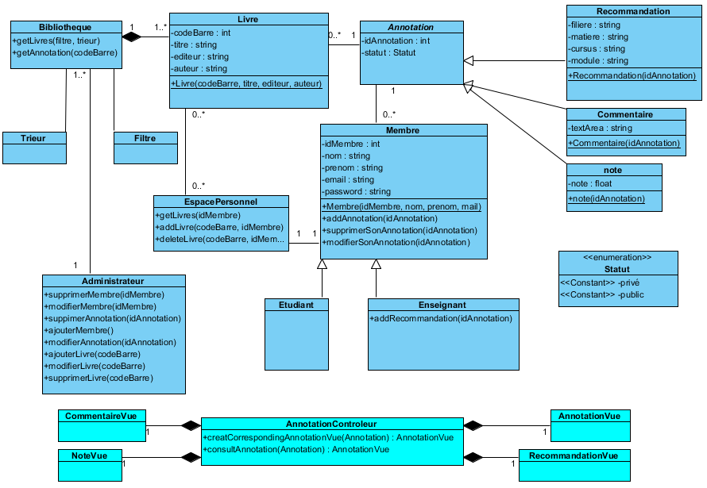

III. Contexte et motivation de l’action
La gestion de la bibliothèque nécessite une parfaite coordination et une bonne gestion de manière à éviter les problèmes d’accès à l’information, de mauvaises diffusions d’informations, d’informations périmées, etc. La quantité de documents accessibles à la bibliothèque rend parfois l’accès aux informations difficiles. De plus l’usage d’internet montre que des communautés peuvent se construire autour d’échanges d’informations par de simples annotations. Notre objectif est donc d’exploiter ces nouvelles possibilités, pour faciliter l’accès aux informations pertinentes en fonction du profil d’un étudiant. De plus, les membres de la bibliothèque vont pouvoir se créer un espace personnel dans lequel ils pourront mémoriser leurs propres annotations et s’ils le veulent les partager avec les autres.
Le logiciel développé permettra d’indiquer à chaque visiteur l’ensemble des documents proposés à la bibliothèque ainsi que ceux recommandés par leurs professeurs. De plus, l’inscription à la bibliothèque permettra à un visiteur de devenir membre de celle-ci, et donc de pouvoir accéder à son espace personnel et d’annoter les documents de son choix. Ce projet servira de base fonctionnelle aux développements multimodaux envisagés pour développer un espace multimédia au sein de la bibliothèque physique, et aux extensions envisagées pour supporter la connexion de ce système à des supports mobiles. Ce point contraint nos choix de mise en œuvre qui vise donc à offrir une architecture modulable, dans laquelle les éléments graphiques doivent pouvoir être modifiés.

Les objectifs visés sont les suivants :
- Du côté visiteur :
  - Consulter les documents et les annotations publiques.
  - Rechercher des documents par titre, matière, professeur, côte et/ou par n° de code barre.
  - S’inscrire à la bibliothèque virtuelle (notre application) en tant que membre.

- Du côté membre:
  - Consulter des documents et annotations en fonction du profil associé.
  - Rechercher des documents par titre, matière, professeur, côte, n° de code barre et grâce aux favoris.
  - Gérer des annotations membre, publique et privée.
  - Signaler un commentaire non conforme à la réglementation du site.

- Du côté administrateur :
  - Enregistrer, modifier et retirer des documents dans la base de données de la bibliothèque.
  - Gérer les inscriptions et les annotations (possibilité de supprimer un inscrit ou une annotation).
  - Gérer les membres ne faisant plus partie de l’université en fin d’année (les supprimer ou conserver leurs noms avec leurs annotations).

IV. Limites de l’étude et Perspectives
- Nous avons fait le choix de ne pas traiter d’autres documents que ceux gérés par la bibliothèque. A terme, nous imaginons que d’autres documents pourraient être pris en compte dans la BIUT comme des cours en ligne, des articles du net...

- Nous ne connecterons pas cette première étude aux systèmes d’information de l’université :
- Par soucis de simplicité et par manque de temps, nous avons décidé que notre application ne gérera ni ne fera référence aux emprunts de documents à la bibliothèque. Une des perspectives serait non seulement d’utiliser cette information pour connaître la disponibilité des documents, mais également de l’exploiter pour établir des statistiques accessibles aux utilisateurs.
- En particulier, une connexion avec le SI de gestion des membres de l’université pourrait nous permettre d’établir des corrélations entre le taux d’emprunt d’un livre et le niveau des étudiants, la réussite et les emprunts, ...

- De plus, nous ne traiterons pas les aspects organisationnels tels que les changements d’aspect de l’espace personnel des membres.
Un espace numérique interactif : Plus tard nous envisageons des approches basées sur des espaces collaboratifs (tables interactives, écrans tactiles), un déplacement en 3D dans la bibliothèque, une version accessible depuis les portables de sa bibliothèque…

V. Rôle et utilisation

V.1 Besoins essentiels et principes associés
- B1) Favoriser la consultation des informations générales de la bibliothèque de manière plus intuitive.
Aujourd’hui l’accès aux informations passe par des interfaces graphiques qui ne permettent pas de visualiser les documents préférés, les documents en fonction du niveau des étudiants, les documents par parcours, ... Il n’y a donc aucun moyen de surfer sur la bibliothèque si ce n’est en interrogeant le catalogue en ligne de la bibliothèque ou en se déplaçant physiquement dans la bibliothèque avec la difficulté d’identifier vraiment les nouveautés et les documents appropriés.
- B2) Supporter la rechercher des documents en fonction des profils.
Actuellement les recherches se font par mots clefs qui ne se prêtent pas toujours à une consultation par de jeunes étudiants. Ceux-ci tendent à chercher les documents en fonction des matières ou simplement sur la recommandation des enseignants ou des copains. En l’absence de ce type de “tuyaux” certains documents ne sont même pas consultés.
- B3) Capitaliser les avis, les conseils, ….
Nous constatons que les recommandations d’une année sur l’autre peuvent être perdues. Tous les enseignants ne consultent pas forcément les mêmes documents pour un même niveau. Les étudiants d’une année sur l’autre échangent peu d’informations sur les documents alors que ceux-ci pourraient vraiment les aider. Il serait intéressant de capitaliser ces informations de manière pérenne au sein même de la bibliothèque. Nous aurions ainsi la possibilité de réunir l’ensemble des connaissances de chacun et de les conservées au fil des années. A noter que toute information transmise pas l’utilisateur et qui sera ensuite enregistrée dans la base de donnée sera contrôlable par l’administrateur et qu’il se réserve tous les droits de suppression ou de modification de quelques informations s’il les juge inappropriées, incohérentes ou non-respectueuses des règles du site. Il se réserve également le droit d’exclure tout utilisateur ne respectant pas les règles.
De plus, cela permettra au personnel de la bibliothèque de connaître les avis des utilisateurs sur les ouvrages pour mieux mesurer les besoins des étudiants et ainsi faire les achats et les remplacements nécessaires.
- B4) Favoriser un espace personnel associé à un membre lui permettant de gérer sa bibliothèque personnelle
Les membres seront d’autant plus acteurs de la bibliothèque, qu’ils disposeront d’un espace personnel. En effet, nous constatons que les mêmes documents peuvent être empruntés plusieurs fois par la même personne. Des notations peuvent alors être mémorisées sur le contenu de certains documents (pages, exemples ...). En favorisant la création d’un espace personnel par les membres, il leur devient possible d’ajouter ou de retirer leurs documents favoris à leur bibliothèque personnelle et de noter des documents comme favoris pour les retrouver plus rapidement. Pour que cet espace soit vraiment utilisé il doit pouvoir avoir une dimension privée, telle que seul le membre peut accéder à ces informations. Les visiteurs n’ont pas accès à un espace regroupant toutes les informations relatives au membre.
- B5) Avoir une base de données la plus semblable possible, au niveau du contenu des documents, à celle de la bibliothèque universitaire.
En effet, la base de données de l’application doit contenir, autant que faire se peut, tous les ouvrages existants à la bibliothèque universitaire. Les nouveaux livres arrivant à la bibliothèque doivent être rapidement ajoutés, ainsi que ceux supprimés. De plus, toute information doit pouvoir être modifiable en cas d’erreur de frappe ou de récupération des données.

Principe de fonctionnement :
Il s’appuie majoritairement sur l’accès aux informations par le biais d’internet.

Caractérisation d’ensemble :
L’outil sera déployé sur un site appartenant à l’université de Nice - Sophia Antipolis. Il devra être accessible la plupart du temps. Des arrêts devront cependant être prévus pour la gestion des inscriptions, des annotations et des anciens étudiants.
Le projet devra être poursuivi pour être déployé sur des écrans tactiles dans la salle multimédia. Pour répondre à ce besoin, nous mettrons l’accent sur une architecture où la partie interaction est clairement séparée du métier.

V.2 Profils de vie
- Phase A : Phase d’installation du système
Cette phase est la mise en place de la base de données par un administrateur, pouvant stocker toutes les données relatives à la bibliothèque (Document, Annotation, Membres, etc.), une fois le système correctement développé.
- Phase B : Phase de tests
Il s’agit ici d’une phase de tests de fonctionnement avec des utilisateurs externes et d’anomalies permettant de vérifier le bon fonctionnement du système. Bien évidemment des tests seront faits en phase amont de développement. Il s’agit ici d’une phase de tests pour vérifier en situation, avec des utilisateurs externes (visiteurs, membres, personnel bibliothécaire...), la concordance du produit avec les résultats attendus.
- Phase C : Phase de production
Cette phase correspond à la mise en place effective du système.
Nous envisageons deux situations :
- Utilisation de la bibliothèque.
- Maintenance de la bibliothèque : une fois par an, au moins, nous envisageons d’arrêter le logiciel quelques heures pour gérer les étudiants ayant quitté l’université depuis plus d’un an. Si le membre n’avait émis aucune annotation, il sera supprimé. Si le membre a émis des annotations, ces dernières étant conservées, on conservera uniquement son nom dans une autre table (table des membres passés par exemple) pour l’associer au commentaire.

V.3 Interacteurs
- Administrateurs : Personnes qualifiées gérant la base de données de la bibliothèque (ajout et suppression d’ouvrage) et gérant les membres et les annotations.

- Membres.

- Visiteurs.

- SI de l’IUT : Système informatique de l’IUT permettant de gérer les connexions et les interactions avec la base de données.

- Base de données : Système recueillant toutes les données relatives aux ouvrages de la bibliothèque et aux membres.

VI. Description Fonctionnelle
La figure suivante donne une vision globale du projet sous la forme d’un diagramme de cas d’utilisation UML.
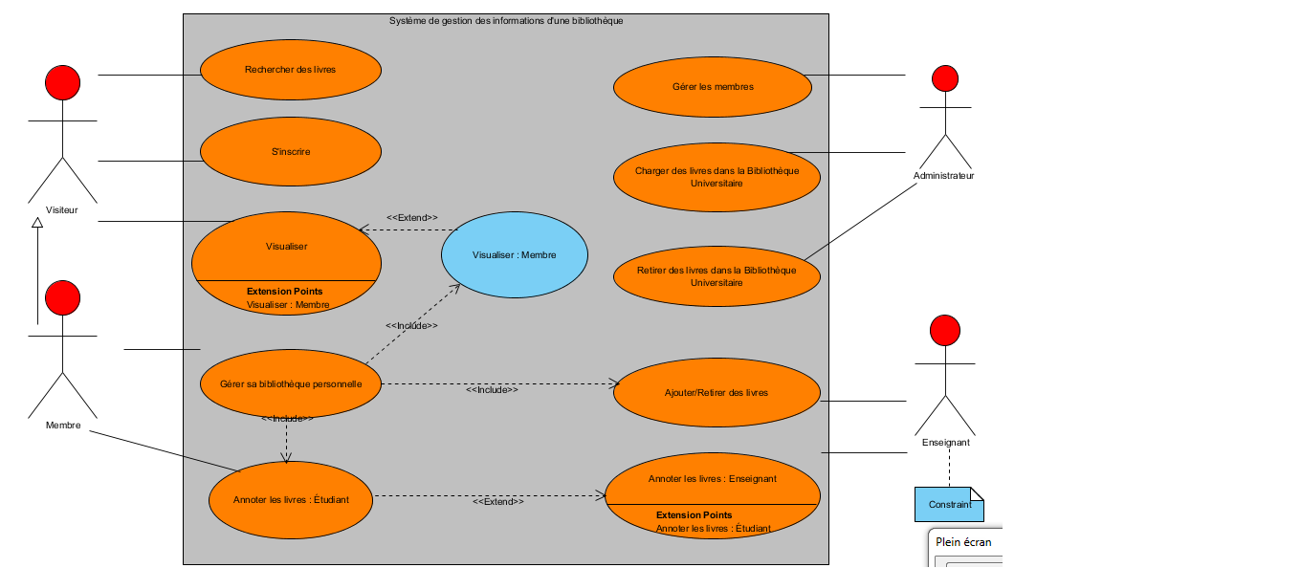
Schéma 1 : Diagramme de cas d’utilisations

VI.1 Énoncés des fonctions de service (avec leur importance)
- Fonctions de service principales:
  - FS1 : Permettre à un visiteur de consulter les informations (documents et annotations publiques uniquement) de la bibliothèque dans son état actuel. (P0)

  - FS2 : Permettre à un visiteur de s’inscrire en tant que membre. (P0)

  - FS3 : Permettre à un visiteur d’effectuer une recherche de documents. (P0)

  - FS4 : Permettre à un membre de gérer son espace personnel en fonction de son profil associé. (P0)

  - FS5 : Permettre à un membre d’annoter un document cible. (P0)

  - FS6 : Contrôler la validité des informations transmises par les membres lors de leur inscription. (P0)

  - FS7 : Charger de nouveaux documents dans la bibliothèque. (P0)

  - FS8: Retirer des documents de la bibliothèque ou modifier les informations entrées. (P0)

  - FS9 : Contrôler la validité des données saisies lors de la création des annotations. (P0)

- Fonctions à moduler :
  - FS10 : Permettre au membre de retrouver facilement ses ouvrages préférés et annotés grâce à un outil favoris. (P1)

  - FS11 : Élaborer une fonction de tri des ouvrages en fonction de mots clefs, de la matière concernée et du cursus de l’utilisateur. (P0)

- Contraintes :
  - FS12 : Supporter l’intégration des données avec le SI existant. (P2)

  - FS13 : Offrir des fonctions d’archivage des années précédentes aux administrateurs (P2)

VI.2 Relations fonctions/situations
Fonction | Phase A | Phase B | Phase C
FS1 | X
FS2 | X
FS3 | X
FS4 | X
FS5 | X
FS6 |  |  | X
FS7 |  |  | X
FS8 | X
FS9 |  | X
FS10 | X
FS11 | X
FS12 | X
FS13 |  |  | X
FS14 |  |  | X

VI.3 Caractérisation de chaque fonction
- FS1 : Permettre à un visiteur de consulter les informations de la bibliothèque dans son état actuel. Cette fonctionnalité répond au besoin B1. (P0)
  - But : Le visiteur doit avoir accès à un support visuel afin de pouvoir consulter les informations.
  - Priorité maximale.
  - Critères d’appréciations et caractérisations :
  - Rapidité d’affichage des informations, il ne doit pas y avoir d’attente.
  - Clarté d’affichage par le jeu des couleurs et des formes qui seront testés auprès des différents types d’interacteurs.
  - Affichage en première page des 10 documents les mieux notés et des 10 derniers ajouts. Possibilité de recherche grâce à une fonction de tri par titre, côte, mot clef ou professeur.

- FS2 : Permettre à un visiteur de s’inscrire. Cette fonctionnalité répond au besoin B4. (P0)
  - But : Ce dernier doit pouvoir passer du simple stade de visiteur, au stade de membre. Il aura alors à disposition un espace personnel privé, et pourra interagir avec l’ensemble du système.
  - Priorité maximale.
  - Critères d’appréciations et caractérisations :
  - IHM présentant un formulaire d’inscription.
  - Un même étudiant ne doit pas pouvoir s’inscrire plusieurs fois.
  - Une demande de validation de l’inscription sera envoyée aux étudiants pour s’assurer de leur activité.

- FS3 : Permettre à un visiteur d’effectuer une recherche de documents. Cette fonctionnalité répond au besoin B2. (P0)
  - But : Ce dernier doit pouvoir accéder de manière simplifiée à la fonction de recherche de documents.
  - Priorité maximale.
  - Critères d’appréciations et caractérisations :
    - Fonction de recherche organisée par titre, type, matière, notation, nom du professeur, mot clef ou cursus.

- FS4 : Permettre à un membre de gérer son espace personnel en fonction de son profil associé. Cette fonctionnalité répond au besoin B4. (P0)
  - But : La visualisation des informations de la bibliothèque sera adaptée à chaque membre en fonction de ses précédentes recherches.
  - Gérer l’affichage des informations relatives aux documents. (annotations, documents, favoris etc.).
  - Priorité maximale.
  - Critères d’appréciations et caractérisations :
    - Rapidité de chargement du système.
    - IHM claire et détaillée.

- FS5 : Permettre à un membre d’annoter un document cible. Cette fonctionnalité répond aux besoins B3 et B4. (P0)
  - But : Un membre a la possibilité d’ajouter une annotation publique, membre ou privée sur un document. Il possède comme type d’annotation le commentaire libre et la notation sur 5 sur chaque critère du document via une fiche de notation.
  - Priorité maximale.
  - Critères d’appréciations et caractérisations :
    - IHM différente en fonction du type d’annotation.

- FS6 : Contrôler la validité des informations transmises par les membres lors de leur inscription. Cette fonctionnalité répond au besoin B3. (P0)
  - But : L’administrateur doit être en mesure de gérer l’inscription, la désinscription et les autres opérations sur les membres inscrits à la bibliothèque
  - Priorité maximale.
  - Critères d’appréciations et caractérisations :
    - L’administrateur doit être en mesure de gérer (supprimer, modifier) toutes les informations (profil, annotations) possibles concernant un membre.

- FS7 : Charger de nouveaux documents dans la bibliothèque. Cette fonctionnalité répond au besoin B5. (P0)
  - But : L’administrateur doit être en mesure d’intégrer de nouvelles données extérieures au sein du système propre à la bibliothèque via un fichier de type .xls, .xml, … qui sera déterminé ultérieurement.
  - Priorité maximale.
  - Critères d’appréciations et caractérisations :
    - L’administrateur doit être en mesure de gérer toutes les informations possibles concernant un document.

- FS8 : Retirer des documents de la bibliothèque ou modifier les informations entrées. Cette fonctionnalité répond au besoin B5. (P0)
  - But : L’administrateur doit être en mesure de supprimer et de modifier des données présentes dans le système d’informations actuel; ceci implique de supprimer les annotations du document concerné.
  - Priorité maximale.
  - Critères d’appréciations et caractérisations :
    - L’administrateur doit être en mesure de gérer toutes les informations possibles concernant un document.

- FS9 : Contrôler la validité des données saisies lors de la création des annotations. Cette fonctionnalité répond au besoin B3. (P0)
  - But : Vérifier la saisie de tous les champs obligatoires.
  - Priorité maximale.
  - Critère d’appréciations et caractérisations :
    - Le système de contrôle doit valider la saisie de chaque formulaire susceptible d'être en interaction avec le système d’informations de la bibliothèque.
    - ex : Contrôle des dates.
    - ex : Fonctions de service complémentaires. (fonction java qui vérifie que le champ ne soit pas vide.).
    - Options de contrôle rapide et clair en particulier(i) en montrant les champs obligatoires, (ii) en ajoutant une aide, (iii) en levant des messages d’erreurs explicites.

- FS10 : Permettre à un membre de retrouver facilement ses ouvrages préférés et annotés grâce à un outil favoris. Cette fonctionnalité répond au besoin B4. (P1)
  - But : Ajouter un bouton “Ajouter aux favoris” pour chaque document. Ajouter un document à ses favoris permet par la suite de pouvoir y accéder directement depuis la page d’un membre.
  - Priorité moyenne.
  - Critères d’appréciations et caractérisations :
    - L’affichage des favoris doit être complémentaire à la page d’un utilisateur et ne doit surtout pas gêner son utilisation première.

- FS11 : Gérer les annotations et leurs applications en fonctions de critères distinctifs. Cette fonctionnalité répond au besoin B4. (P1)
  - But : La gestion des annotations permet de modifier ou supprimer les annotions selon les droits.
  - Priorité moyenne.
  - Critères d’appréciations et caractérisations :
    - Chaque annotation peut être modifiée ou supprimée par son auteur, mais également par toute personne en charge de l’administration du site.

- FS12 : Élaborer une fonction de tri. Répond au besoin B1. (P0)
  - But : Facilite la recherche d’un document. L’utilisateur peut trier ces recherches selon les critères qui restent à préciser.
  - Priorité maximale.
  - Critères d’appréciations et caractérisations :
    - Permet une recherche de document avec un critère qui peut porter sur la notation, le cursus, la matière, des mots clefs, le nom d’un professeur.

- FS13 : Supporter l’intégration des données avec le SI existant. (P2)
  - But : L’administrateur système assurera la compatibilité des données à chaque insertion.
  - Priorité faible.

- FS14 : Offrir des fonctions d’archivage des années précédentes aux administrateurs. (P2)
  - But : Gérer un historique annuel pour chaque document.
  - Priorité faible.
  - Critères d’appréciations et caractérisations :
    - Création d’une table des membres passés pour conserver les noms de ceux ayant laissé des commentaires et supprimer ceux ayant quitté l’université.

VI.4 Critères d’appréciation généraux
- Sécurité (issus des réglementations [1])
Les données personnelles doivent être sécurisées (identifiant / mots de passe). L'outil supportera une connexion sécurisée par certificat SSL.

- Respect de l’article 226-17 du Code Pénal

- Accessibilité aux personnes handicapées
L'outil devra être en conformité avec la norme WAI du W3C. La conception des pages prend en compte la diversité des moyens d'interaction des internautes avec l'outil (taille variable des polices...)
- http://cynthiasays.com/mynewtester/cynthia.exe
- Utilisation de la barre d’outils web developper

- Rapidité d’affichage
Toutes les pages du site destinées aux évaluations / validations ou aux candidats devront être conçues pour être utilisables dans des conditions normales d’utilisation d’internet, y compris dans un contexte de connexion par modem 56K. Autant que faire se peut, les pages du site, en particulier la page d’accueil, doivent avoir un poids inférieur à 40ko.

- Aide en ligne

VII. Impositions générales

VII.1 Règlements et Normes
L’utilisation de ce logiciel ne doit pas être à but lucratif et doit rester strictement dans un cadre d’utilisation académique.
Respect de la norme W3C®.

VII.2 Impositions de conception

Utilisation du langage Java pour la réalisation des codes.
Utilisation du SDK Google App Engine Java pour la réalisation du projet et sa maintenance en ligne.
Utilisation du système SVN pour la gestion des versions du projet.
Utilisation du logiciel Visual Paradigm for UML pour l’analyse du projet.

VIII. Planning et Affectation des tâches

VIII.1 Planning et affectation des tâches

1.1. Organisation
Tâche | Charge de travail (j*h) | Responsable(s)
-Visualiser un document (visiteur)  -Rechercher un document  -S’inscrire et/ou s’identifier | 5  5  5 | Kévin Bogo
-Annoter un document (membre)  -Annoter un document (enseignant) | 7  8 | Nolan Potier  Emmanuel-Keï Shimabukuro
-Visualiser les annotations selon leur type | 15 | Joris Harnetiaux  Yann Bondue
-Visualiser un document (membre)  -Ajouter un document dans la bibliothèque perso (enseignant) | 7  8 | Alexandre Boursier  Pascal Cuisinaud
-Ajouter un document  -Retirer un document  -Gérer les membres | 4  4  7 | Cécile Martin

1.2. Planification (prévisionnel)
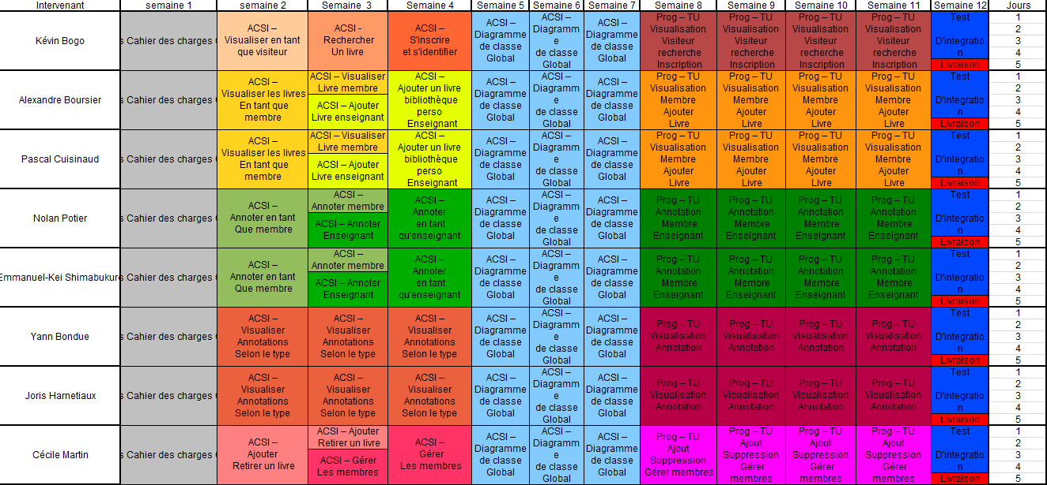

VIII.2 Suivi (réel)

1.1. Suivi organisation
Maj réel, comparaison prévisionnel/réel, analyse écart (si écart), modification (si justifiée par écart).

1.2. Suivi planification
Maj réel, comparaison prévisionnel/réel, analyse écart (si écart), modification (si justifié par écart) :
- Calendrier (réel) (Gantt suivi, MSProject ou autre).
- Plan de charge (réel) (Gantt suivi, MSProject ou autre).

IX. Eléments d’architecture
Les annotations sur les documents étant de plusieurs types, il est nécessaire de trouver un moyen pour associer un type d’affichage par type d’annotation dans le but d’éviter la redondance dans le code ainsi que des méthodes rendues trop longues à cause d’un traitement au cas par cas.

Pour répondre à ce problème, nous nous sommes dans un premier temps penché sur l’utilisation des Design Pattern, pour finalement utiliser comme modélisation une classe AnnotationControleur qui utilise le polymorphisme pour générer les bons couples vue/contrôleur.

Chaque méthode de création de vue prendra en paramètre une annotation spécifique, ce qui implique d’avoir une classe d’annotation pour chaque type.
On aura donc la modélisation qui suit :
- createCorrespondingAnnotationVue(AnnotationTextuelle) : AnnotationTextuelleVue
- createCorrespondingAnnotationVue(AnnotationFacebook) : AnnotationFaceBookVue
- etc.
Pour ajouter de nouvelles annotations, il faudra donc ajouter de nouvelles opérations createCorrespondingAnnotationVue.

On pourra aussi prévoir une opération fournissant un traitement par défaut des annotations de type inconnu.

Illustration :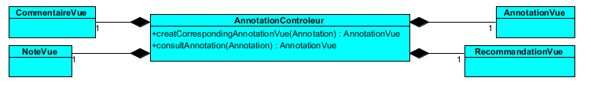
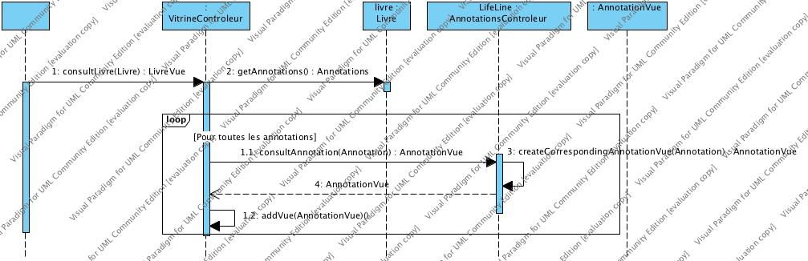

X. Organisation technologique
Pendant la phase d’analyse et de conception nous avons utilisé le langage UML (Unified Modeling Language) afin de modéliser de manière graphique notre projet (diagrammes). Ceci nous a permis de détecter et clarifier méthodiquement les cas d’utilisations et scénarios.
Durant la phase de développement, nous allons utiliser un gestionnaire de versions ainsi que le pluggin App Engine de Google.

X.1 Partage de documents
Le partage des documents commence dès la mise en place du cahier des charges avec l’utilisation du Google Doc. Cet outil permet entre autre la modification simultanée d’un document par plusieurs personnes.

Nous avons également mis en place un “Wiki” (polytech.unice.fr) permettant aux membres du groupe d’inscrire leur progression et ainsi instaurer une meilleure communication au sein de l’équipe.

Enfin, tous les codes source seront également partagés et soumis à un logiciel de versionning : TortoiseSVN.

X.2 Environnement technologique
Cf. partie VI.2 “Impositions de conception”.
Les codes du projet se trouvent sous : http://code.google.com/p/mylibrary20/

